ГРАФИЧЕСКАЯ РАБОТА
«Геометрические тела»
Вариант 1
Порядок выполнения:
Построить в 3–х проекциях геометрические тела. Найти проекции точек, расположенных на их поверхностях. По выполненным чертежам построить аксонометрические проекции. Работа выполняется на чертежной бумаге формата А3.
- Расположение формата горизонтально, вычертите рамку и основную надпись (по форме 1).
- Необходимо произвести компоновку чертежа на формате, используя габариты изображения геометрических тел.
- Построить все проекции поверхностей геометрических тел, на которых расположена заданная проекция точки, после чего тем или иным способом найти остальные проекции точки.
- Проверить и обвести чертеж линиями согласно ГОСТ 2.303-68.
- Заполнить основную надпись.

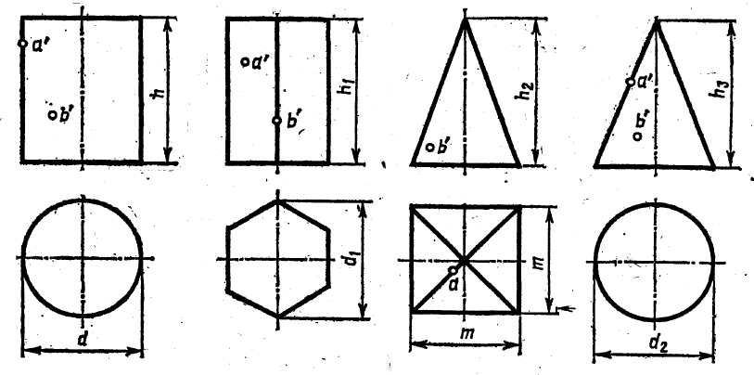
d | d₁ | d₂ | m | h | h₁ | h₂ | h₃
40 | 50 | 40 | 40 | 50 | 60 | 60 | 60

ГРАФИЧЕСКАЯ РАБОТА
«Геометрические тела»
Вариант 2
Порядок выполнения:
Построить в 3–х проекциях геометрические тела. Найти проекции точек, расположенных на их поверхностях. По выполненным чертежам построить аксонометрические проекции. Работа выполняется на чертежной бумаге формата А3.
- Расположение формата горизонтально, вычертите рамку и основную надпись (по форме 1).
- Необходимо произвести компоновку чертежа на формате, используя габариты изображения геометрических тел.
- Построить все проекции поверхностей геометрических тел, на которых расположена заданная проекция точки, после чего тем или иным способом найти остальные проекции точки.
- Проверить и обвести чертеж линиями согласно ГОСТ 2.303-68.
- Заполнить основную надпись.

d | d₁ | d₂ | m | h | h₁ | h₂ | h₃
40 | 40 | 40 | 50 | 70 | 60 | 60 | 70

ГРАФИЧЕСКАЯ РАБОТА
«Геометрические тела»
Вариант 3
Порядок выполнения:
Построить в 3–х проекциях геометрические тела. Найти проекции точек, расположенных на их поверхностях. По выполненным чертежам построить аксонометрические проекции. Работа выполняется на чертежной бумаге формата А3.
- Расположение формата горизонтально, вычертите рамку и основную надпись (по форме 1).
- Необходимо произвести компоновку чертежа на формате, используя габариты изображения геометрических тел.
- Построить все проекции поверхностей геометрических тел, на которых расположена заданная проекция точки, после чего тем или иным способом найти остальные проекции точки.
- Проверить и обвести чертеж линиями согласно ГОСТ 2.303-68.
- Заполнить основную надпись.

d | d₁ | d₂ | m | h | h₁ | h₂ | h₃
50 | 40 | 50 | 40 | 70 | 60 | 70 | 60

ГРАФИЧЕСКАЯ РАБОТА
«Геометрические тела»
Вариант 4
Порядок выполнения:
Построить в 3–х проекциях геометрические тела. Найти проекции точек, расположенных на их поверхностях. По выполненным чертежам построить аксонометрические проекции. Работа выполняется на чертежной бумаге формата А3.
- Расположение формата горизонтально, вычертите рамку и основную надпись (по форме 1).
- Необходимо произвести компоновку чертежа на формате, используя габариты изображения геометрических тел.
- Построить все проекции поверхностей геометрических тел, на которых расположена заданная проекция точки, после чего тем или иным способом найти остальные проекции точки.
- Проверить и обвести чертеж линиями согласно ГОСТ 2.303-68.
- Заполнить основную надпись.

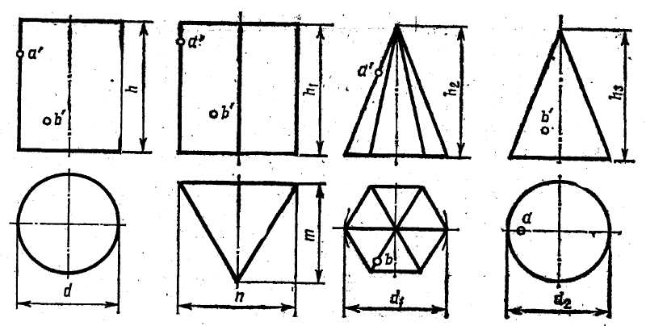
d | d₁ | d₂ | n | m | h | h₁ | h₂ | h₃
50 | 40 | 60 | 60 | 60 | 50 | 60 | 55 | 75

ГРАФИЧЕСКАЯ РАБОТА
«Геометрические тела»
Вариант 5
Порядок выполнения:
Построить в 3–х проекциях геометрические тела. Найти проекции точек, расположенных на их поверхностях. По выполненным чертежам построить аксонометрические проекции. Работа выполняется на чертежной бумаге формата А3.
- Расположение формата горизонтально, вычертите рамку и основную надпись (по форме 1).
- Необходимо произвести компоновку чертежа на формате, используя габариты изображения геометрических тел.
- Построить все проекции поверхностей геометрических тел, на которых расположена заданная проекция точки, после чего тем или иным способом найти остальные проекции точки.
- Проверить и обвести чертеж линиями согласно ГОСТ 2.303-68.
- Заполнить основную надпись.

d | d₁ | d₂ | n | m | h | h₁ | h₂ | h₃
60 | 60 | 60 | 50 | 50 | 70 | 70 | 70 | 70

ГРАФИЧЕСКАЯ РАБОТА
«Геометрические тела»
Вариант 6
Порядок выполнения:
Построить в 3–х проекциях геометрические тела. Найти проекции точек, расположенных на их поверхностях. По выполненным чертежам построить аксонометрические проекции. Работа выполняется на чертежной бумаге формата А3.
- Расположение формата горизонтально, вычертите рамку и основную надпись (по форме 1).
- Необходимо произвести компоновку чертежа на формате, используя габариты изображения геометрических тел.
- Построить все проекции поверхностей геометрических тел, на которых расположена заданная проекция точки, после чего тем или иным способом найти остальные проекции точки.
- Проверить и обвести чертеж линиями согласно ГОСТ 2.303-68.
- Заполнить основную надпись.

d | d₁ | d₂ | n | m | h | h₁ | h₂ | h₃
60 | 60 | 50 | 60 | 60 | 60 | 50 | 70 | 60

ГРАФИЧЕСКАЯ РАБОТА
«Геометрические тела»
Вариант 7
Порядок выполнения:
Построить в 3–х проекциях геометрические тела. Найти проекции точек, расположенных на их поверхностях. По выполненным чертежам построить аксонометрические проекции. Работа выполняется на чертежной бумаге формата А3.
- Расположение формата горизонтально, вычертите рамку и основную надпись (по форме 1).
- Необходимо произвести компоновку чертежа на формате, используя габариты изображения геометрических тел.
- Построить все проекции поверхностей геометрических тел, на которых расположена заданная проекция точки, после чего тем или иным способом найти остальные проекции точки.
- Проверить и обвести чертеж линиями согласно ГОСТ 2.303-68.
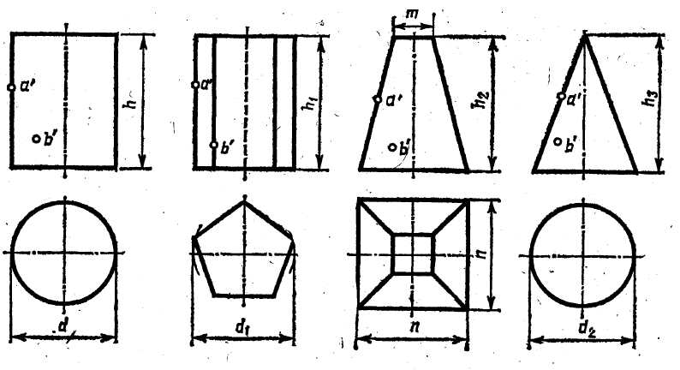
- Заполнить основную надпись.

d | d₁ | d₂ | n | m | h | h₁ | h₂ | h₃
45 | 45 | 45 | 38 | 14 | 60 | 60 | 50 | 60

ГРАФИЧЕСКАЯ РАБОТА
«Геометрические тела»
Вариант 8
Порядок выполнения:
Построить в 3–х проекциях геометрические тела. Найти проекции точек, расположенных на их поверхностях. По выполненным чертежам построить аксонометрические проекции. Работа выполняется на чертежной бумаге формата А3.
- Расположение формата горизонтально, вычертите рамку и основную надпись (по форме 1).
- Необходимо произвести компоновку чертежа на формате, используя габариты изображения геометрических тел.
- Построить все проекции поверхностей геометрических тел, на которых расположена заданная проекция точки, после чего тем или иным способом найти остальные проекции точки.
- Проверить и обвести чертеж линиями согласно ГОСТ 2.303-68.
- Заполнить основную надпись.

d | d₁ | d₂ | n | m | h | h₁ | h₂ | h₃
50 | 50 | 46 | 38 | 14 | 60 | 60 | 70 | 50

ГРАФИЧЕСКАЯ РАБОТА
«Геометрические тела»
Вариант 9
Порядок выполнения:
Построить в 3–х проекциях геометрические тела. Найти проекции точек, расположенных на их поверхностях. По выполненным чертежам построить аксонометрические проекции. Работа выполняется на чертежной бумаге формата А3.
- Расположение формата горизонтально, вычертите рамку и основную надпись (по форме 1).
- Необходимо произвести компоновку чертежа на формате, используя габариты изображения геометрических тел.
- Построить все проекции поверхностей геометрических тел, на которых расположена заданная проекция точки, после чего тем или иным способом найти остальные проекции точки.
- Проверить и обвести чертеж линиями согласно ГОСТ 2.303-68.
- Заполнить основную надпись.

d | d₁ | d₂ | n | m | h | h₁ | h₂ | h₃
46 | 50 | 52 | 38 | 14 | 60 | 50 | 50 | 70

ГРАФИЧЕСКАЯ РАБОТА
«Геометрические тела»
Вариант 10
Порядок выполнения:
Построить в 3–х проекциях геометрические тела. Найти проекции точек, расположенных на их поверхностях. По выполненным чертежам построить аксонометрические проекции. Работа выполняется на чертежной бумаге формата А3.
- Расположение формата горизонтально, вычертите рамку и основную надпись (по форме 1).
- Необходимо произвести компоновку чертежа на формате, используя габариты изображения геометрических тел.
- Построить все проекции поверхностей геометрических тел, на которых расположена заданная проекция точки, после чего тем или иным способом найти остальные проекции точки.
- Проверить и обвести чертеж линиями согласно ГОСТ 2.303-68.
- Заполнить основную надпись.

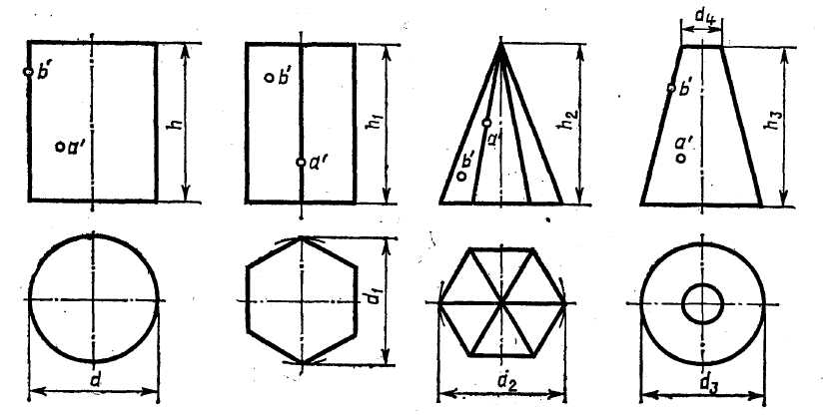

d | d₁ | d₂ | d₃ | d₄ | h | h₁ | h₂ | h₃
50 | 48 | 50 | 40 | 14 | 55 | 65 | 60 | 60

ГРАФИЧЕСКАЯ РАБОТА
«Геометрические тела»
Вариант 11
Порядок выполнения:
Построить в 3–х проекциях геометрические тела. Найти проекции точек, расположенных на их поверхностях. По выполненным чертежам построить аксонометрические проекции. Работа выполняется на чертежной бумаге формата А3.
- Расположение формата горизонтально, вычертите рамку и основную надпись (по форме 1).
- Необходимо произвести компоновку чертежа на формате, используя габариты изображения геометрических тел.
- Построить все проекции поверхностей геометрических тел, на которых расположена заданная проекция точки, после чего тем или иным способом найти остальные проекции точки.
- Проверить и обвести чертеж линиями согласно ГОСТ 2.303-68.
- Заполнить основную надпись.

d | d₁ | d₂ | d₃ | d₄ | h | h₁ | h₂ | h₃
40 | 40 | 52 | 38 | 14 | 55 | 60 | 50 | 60

ГРАФИЧЕСКАЯ РАБОТА
«Геометрические тела»
Вариант 12
Порядок выполнения:
Построить в 3–х проекциях геометрические тела. Найти проекции точек, расположенных на их поверхностях. По выполненным чертежам построить аксонометрические проекции. Работа выполняется на чертежной бумаге формата А3.
- Расположение формата горизонтально, вычертите рамку и основную надпись (по форме 1).
- Необходимо произвести компоновку чертежа на формате, используя габариты изображения геометрических тел.
- Построить все проекции поверхностей геометрических тел, на которых расположена заданная проекция точки, после чего тем или иным способом найти остальные проекции точки.
- Проверить и обвести чертеж линиями согласно ГОСТ 2.303-68.
- Заполнить основную надпись.

d | d₁ | d₂ | d₃ | d₄ | h | h₁ | h₂ | h₃
45 | 45 | 50 | 40 | 14 | 60 | 65 | 60 | 50

ГРАФИЧЕСКАЯ РАБОТА
«Геометрические тела»
Вариант 13
Порядок выполнения:
Построить в 3–х проекциях геометрические тела. Найти проекции точек, расположенных на их поверхностях. По выполненным чертежам построить аксонометрические проекции. Работа выполняется на чертежной бумаге формата А3.
- Расположение формата горизонтально, вычертите рамку и основную надпись (по форме 1).
- Необходимо произвести компоновку чертежа на формате, используя габариты изображения геометрических тел.
- Построить все проекции поверхностей геометрических тел, на которых расположена заданная проекция точки, после чего тем или иным способом найти остальные проекции точки.
- Проверить и обвести чертеж линиями согласно ГОСТ 2.303-68.
- Заполнить основную надпись.

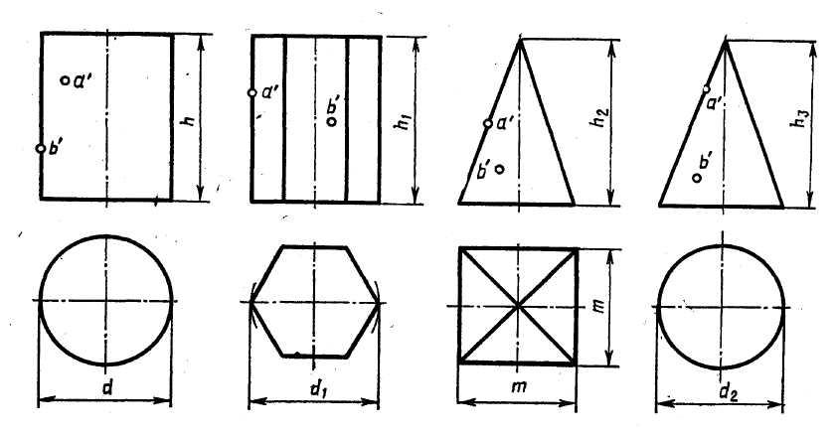
d | d₁ | d₂ | m | h | h₁ | h₂ | h₃
46 | 46 | 46 | 46 | 50 | 60 | 60 | 70

ГРАФИЧЕСКАЯ РАБОТА
«Геометрические тела»
Вариант 14
Порядок выполнения:
Построить в 3–х проекциях геометрические тела. Найти проекции точек, расположенных на их поверхностях. По выполненным чертежам построить аксонометрические проекции. Работа выполняется на чертежной бумаге формата А3.
- Расположение формата горизонтально, вычертите рамку и основную надпись (по форме 1).
- Необходимо произвести компоновку чертежа на формате, используя габариты изображения геометрических тел.
- Построить все проекции поверхностей геометрических тел, на которых расположена заданная проекция точки, после чего тем или иным способом найти остальные проекции точки.
- Проверить и обвести чертеж линиями согласно ГОСТ 2.303-68.
- Заполнить основную надпись.

d | d₁ | d₂ | m | h | h₁ | h₂ | h₃
50 | 46 | 46 | 46 | 60 | 70 | 70 | 60

ГРАФИЧЕСКАЯ РАБОТА
«Геометрические тела»
Вариант 15
Порядок выполнения:
Построить в 3–х проекциях геометрические тела. Найти проекции точек, расположенных на их поверхностях. По выполненным чертежам построить аксонометрические проекции. Работа выполняется на чертежной бумаге формата А3.
- Расположение формата горизонтально, вычертите рамку и основную надпись (по форме 1).
- Необходимо произвести компоновку чертежа на формате, используя габариты изображения геометрических тел.
- Построить все проекции поверхностей геометрических тел, на которых расположена заданная проекция точки, после чего тем или иным способом найти остальные проекции точки.
- Проверить и обвести чертеж линиями согласно ГОСТ 2.303-68.
- Заполнить основную надпись.

d | d₁ | d₂ | m | h | h₁ | h₂ | h₃
50 | 40 | 46 | 36 | 60 | 70 | 50 | 65

